Jeugdtoernooi 21 april 2023 bij de Muider Schaak Kring

Ook de derde avond van het jaarlijkse jeugdtoernooi was weer een groot succes. Met wel 40 jonge schaaktalenten in de grote zaal van sporthal de Rijver in Muiderberg was het een drukte van belang en zagen we een zee van enthousiasme.
Elk jaar organiseren de verenigingen Oosten Toren uit Diemen, MSK uit Muiderberg en WSC uit Weesp het jeugdtoernooi. Dit zijn 3 op zichzelf staande avonden, waarop alle jeugdspelers van de 3 verenigingen tegen elkaar uitkomen in diverse groepen. Elke avond heeft een eigen inschrijving en een eigen prijsuitreiking. De MSK had deze keer voor iedere deelnemer een schaaksleutelhanger als aandenken.
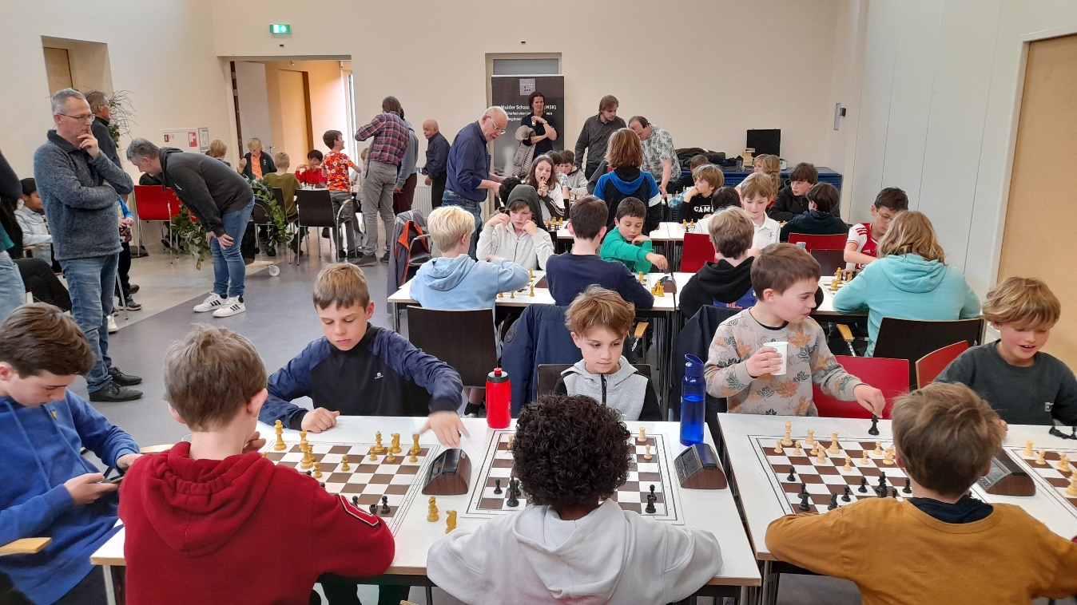
Voor alle deelnemende kinderen werd het iets later dan normaal. Het jeugduur is bij de toernooiavonden 2 uur. Omdat het bijna meivakantie was, was het minder erg dat het wat later werd. Maar op deze vrijdag waren overdag ook de Koningsspelen geweest. Veel kinderen hadden dan ook nog hun oranje outfit aan en waren al een beetje vermoeid. Maar schaken geeft ook extra energie en dus vertelden veel deelnemers dat ze er helemaal klaar voor waren om de 7 snelschaakpartijen te gaan spelen en dat ze allemaal voor de winst in hun groep gingen. Een mooiere start is er niet.
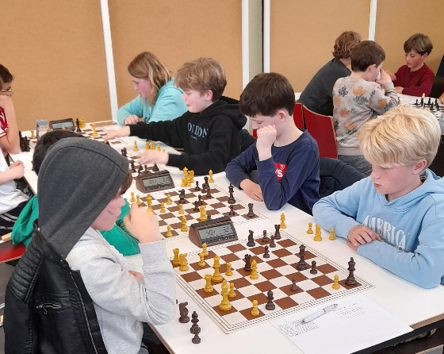

Deze foto’s geven aan hoe lekker druk het was en hoe groot de inzet, aandacht en het enthousiasme was.

Na een spannende strijd in alle 5 groepen, komt aan het eind van de avond de grote vraag: waar ben ik geëindigd? De talenten weten wel hoe ze het zelf hebben gedaan. Vaak komen ze tussentijds al vertellen dat ze een partij hebben gewonnen. Maar hoe zit het nou precies met de scores van de anderen in hun groep? Wij houden de antwoorden natuurlijk even geheim om dit pas bij de prijsuitreiking te onthullen, maar in de tussentijd genieten we van hun reacties. Daar doen we het voor.
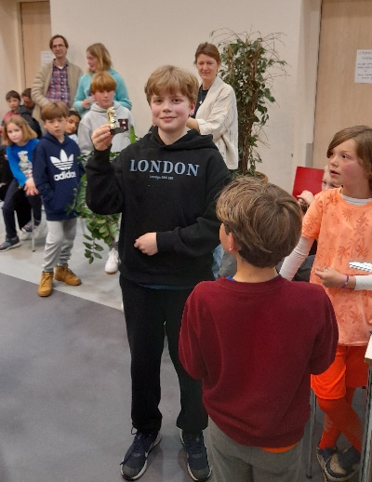
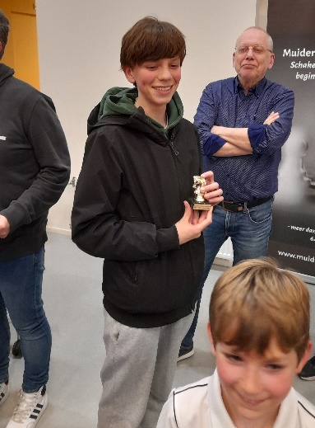
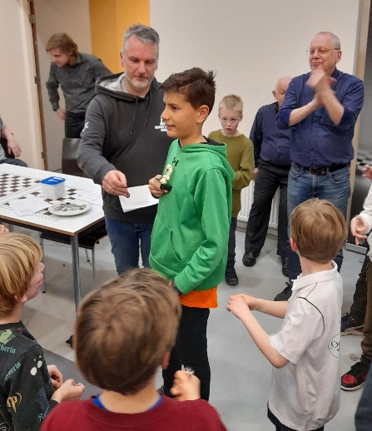
En dan is het zover: Lode van MSK komt met de bekers en de aandenkens de zaal in.
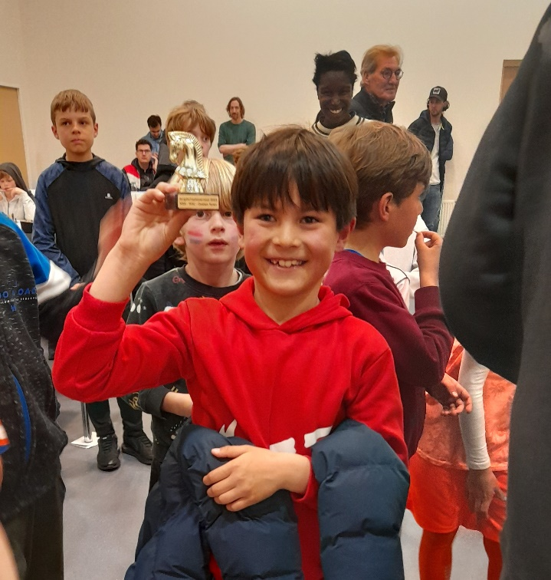
Groep A Thomas Rantz (MSK) Groep B Jasper (OT) Groep C Rein van Gennip (WSC)
met 7 punten uit 7 wedstrijden met 6 ½ uit 7 met 7 uit 7
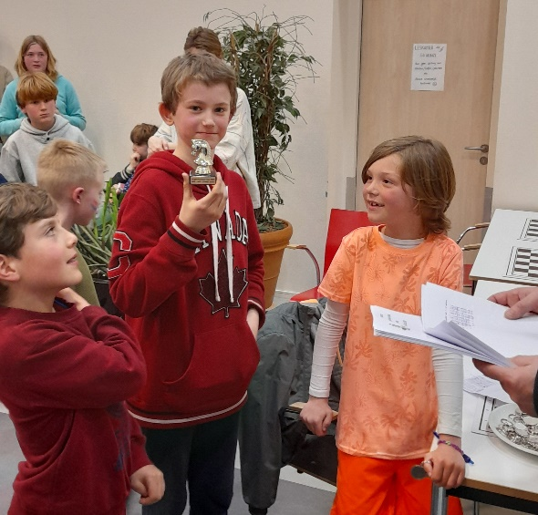
Groep D Bjorn (MSK)
met 7 uit 7
Groep E Gavin MA
met 6 uit 7
De organisatie van de 3 jeugdtoernooien kijkt terug op 3 fantastische avonden, waarbij de grote opkomst van de talenten van onze jeugdafdelingen en de belangstelling van de ouders voor ons dé motivatie zijn om ook volgend seizoen deze al meer dan 40 jaar bestaande traditie voort te zetten.

De jeugdleiders

